Guía Presentación Comisión

Guía Proyecto APT-
Proyecto Portafolio de Título
Informe Final

Informe Final
A continuación, encontrarás distintos campos que deberás completar con la información solicitada y que debe dar cuenta del resumen de tu proyecto APT y sus principales resultados. Estos contenidos te ayudarán, posteriormente, a realizar la presentación final que presentarás a la comisión calificadora.

El objetivo de esta presentación es que describas los aspectos más relevantes de las fases de tu Proyecto APT. Es importante que justifiques de manera fundamentada las distintas decisiones que tuviste que tomar a lo largo del proceso.

- Dependiendo de las particularidades de tu Proyecto APT, puedes desarrollar la presentación mediante el apoyo de un recurso audiovisual.
- La presentación debe durar aproximadamente 20 minutos, incluyendo las preguntas que realice la comisión al estudiante.
- A continuación, encontrarás una propuesta de estructura básica con los contenidos que debes incluir en tu presentación. Recuerda que estos contenidos deben ser presentados de manera clara y concisa.

Contenidos de la Presentación
1. Problema o situación abordada | El proyecto APT se enfoca en la problemática de la falta de organización y control de inventario en pequeñas tiendas o emprendimientos dedicados a la venta de videojuegos. Esta situación se ubica en el contexto del comercio y la gestión de productos, donde muchos negocios aun utilizan métodos manuales o poco eficientes para administrar su stock. La problemática afecta principalmente a dueños de tiendas y emprendedores del rubro de videojuegos, ya que un mal control de inventario puede generar desorden, perdida de información y dificultades para administrar los productos disponibles.  La relevancia del proyecto en el campo laboral de la carrera se relaciona con el desarrollo de soluciones tecnológicas para necesidades reales, aplicando conocimiento de programación web y gestión de base de datos mediante el uso de Django.  Entre las competencias utilizadas en el desarrollo del proyecto APT se encuentran el desarrollo de aplicaciones web, el diseño e implementación de base de datos, el análisis de requerimiento y la aplicación de buenas prácticas de programación.  El proyecto se relaciona directamente con mis intereses profesionales, ya que me interesa el desarrollo de paginas web y la creación de sistemas funcionales. A través de este proyecto he podido fortalecer conocimiento y habilidades en programación web utilizando Python y Django.
2. Objetivos | Objetivo general  Desarrollar un sistema web de gestión de inventario para juegos utilizando Python y Django, permitiendo administrar productos de manera eficiente mediante control de stock y acceso de usuario mediante Login.  Objetivos específicos  • Diseñar la estructura del sistema web y la base de datos.  • Implementar un sistema de autentificación de usuarios.  • Desarrollar funcionalidades para agregar, editar, eliminar y visualizar juegos.  • Gestionar el control de stock de los productos.  • Crear una interfaz simple y funcional para los usuarios.  • Aplicar buenas prácticas de programación durante el desarrollo del sistema.
3. Metodología | Para el desarrollo del proyecto APT se utilizó una metodología ágil basada en Kanban, la cual permitió organizar y gestionar las tareas de manera flexible y ordenada.
4. Desarrollo | Las etapas mas importantes del proyecto APT fueron el diseño de la base de datos, la creación de la estructura del sistema web en Django y la implementación de funcionalidades con el Login y la gestión de inventario. El desarrollo se facilitó gracias el acceso a internet, la planificación mediante Carta Gantt y la practicas en programación web. La principal dificultad fue aprender y manejar Django, especialmente en ciertas configuraciones y funcionalidades, lo que se solucionó mediante investigación, tutoriales, practica constante y reorganización de tareas y tiempo.
5. Evidencias | 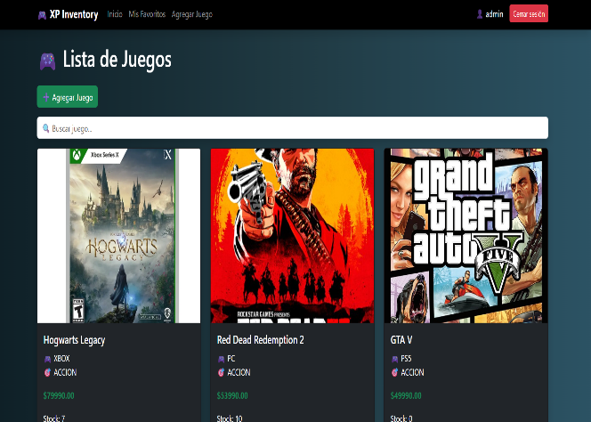  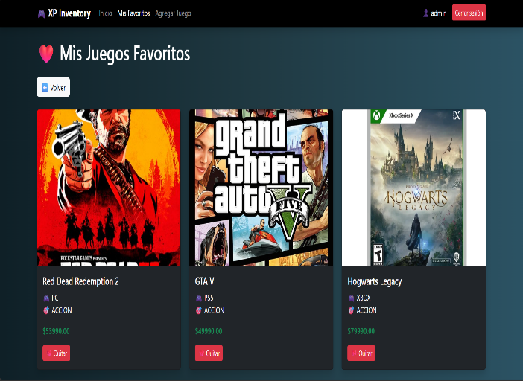  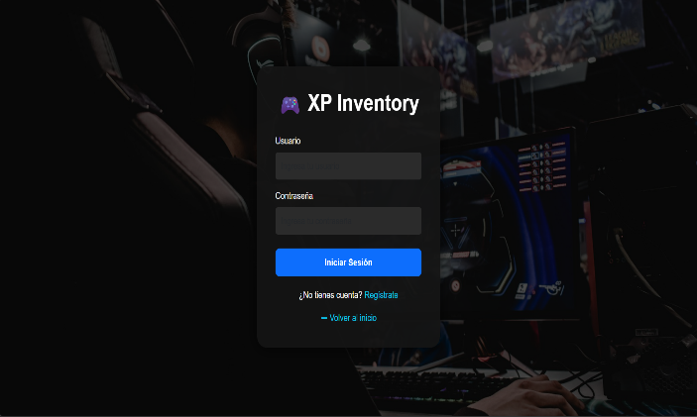  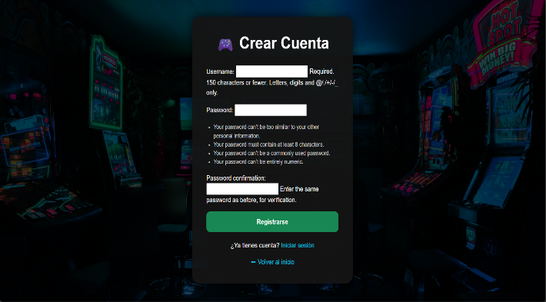
6. Resultados (impacto) | El proyecto APT podría generar un impacto positivo en el área del desarrollo de software al ofrecer una solución web para mejorar la gestión de inventario en pequeñas tiendas o emprendimientos de videojuegos, optimizando la organización de productos y el control de stock. Ademas, aporta experiencia práctica en programación en programación web, fortaleciendo habilidades en Django, bases de datos y desarrollo de sistema web.
7. Cierre y proyecciones | El proyecto APT fortaleció mi interés por el por el desarrollo web, especialmente en la creación de aplicaciones con Django. Durante el desarrollo adquirí experiencia practica en aplicaciones web y confirmé mi interés profesional en esta área. A futuro, deseo seguir profundizando conocimiento en Django, bases de datos y desarrollo de aplicaciones mas completas y seguras, proyectándome laboralmente en el área de desarrollo de software y programación web.

2. Evaluación formativa final
A continuación, se presenta una pauta de Coevaluación (rúbrica) que tiene como objetivo orientar a los estudiantes sobre los elementos a evaluar en su presentación.

Agente evaluador: Equipos
Cada equipo se deberá reunir, analizar los indicadores y en consenso, decidir la categoría de Nivel alcanzado por indicador, según la información de la rúbrica.

Coevaluación Final
Dimensión | Indicadores/Categoría | Completamente Logrado  (CL) 100% Logro | Logrado  (L) 60% Logro | Por Lograr  (PL) 30% Logro | No Logrado  (NL) 0% Logro | Retroalimentación (Comentarios)
Justificación | 1.Desarrollar un Proyecto APT que tiene pertinencia para el área de desempeño seleccionada para el proyecto. |  | Desarrollamos un Proyecto APT que requiere algunas modificaciones para situarse en un contexto real o simulado del área de desempeño seleccionada.
 | 2. Realizar un Proyecto APT que integra las competencias/ unidades de competencia seleccionadas. |  | Realizamos un Proyecto APT que integra al menos dos de las competencias/ unidades de competencia seleccionadas. | Realizamos un Proyecto APT que desarrolla solo una de las competencias/ unidades de competencia seleccionadas. | Realizamos un Proyecto APT que no desarrolla ninguna de las competencias/ unidades de competencia seleccionadas.
Objetivos | 3.Cumplir con los objetivos propuestos de su Proyecto APT. | Cumplimos todos los objetivos propuestos para mi Proyecto APT.
Metodología | 4.Utilizar una metodología pertinente con los requerimientos disciplinares y con los objetivos propuestos. | Utilizamos una metodología pertinente con los requerimientos disciplinares y con todos los objetivos propuestos.
Resultados (impacto) | 5.Realizar un Proyecto APT que es un aporte de valor para el contexto laboral y/o social en que se sitúa. | Realizamos un Proyecto APT que es un aporte de valor para el contexto laboral y/o social en que se sitúa.
Evidencias | 6.Presentar evidencias que cumplen los estándares de calidad de la disciplina. |  | Presentamos evidencias que cumplen los estándares de calidad de la disciplina de manera aceptable, es decir alcanzando mínimos de calidad.
Retroalimentación | 7.Realizar ajustes de mi Proyecto APT a partir de la retroalimentación del docente en el informe final. | Realizamos todos los ajustes pertinentes a partir de la retroalimentación del docente en el informe final, o no necesité realizar ajustes.
Aspectos Formales | 8. Utilizar un lenguaje técnico y pertinente de su disciplina, tanto en las presentaciones  orales como en el contenido de los documentos  formales que acompañan esta asignatura. |  | Utilizamos la mayoría de las veces un lenguaje técnico y pertinente de mi disciplina, tanto en las presentaciones orales como en el contenido de los documentos formales que acompañan esta asignatura.
 | 9.Presentar su Proyecto APT de acuerdo a los aspectos formales (contenidos y formato) solicitado por mi Escuela |  | Presentamos el Proyecto APT con más de la mitad de los aspectos formales solicitados por mi Escuela.
Disciplinares | 10.Implementa la solución de integración de acuerdo al modelado de negocio y arquitectura propuestos, que dan respuesta a los requerimientos de la fase 2. | Front End con el Back End comprometidos para la fase 2. | Implementamos entre el 79% y el 50% de los
 | 11. Efectúa la manipulación de los datos de acuerdo a los requerimientos de la fase 2 |  | Efectuamos la manipulación de los datos entre el 79% y el 50% de requerimientos comprometidos para la fase 2.
 | 12.Realiza un proceso de verificación de la calidad del sistema. |  | Realizamos un proceso de verificación de la calidad del sistema aplicando pruebas funcionales, unitarias o de automatización validando más del 60% de los requerimientos del proyecto

Competencias de Empleabilidad
Dimensión | Indicadores/Categoría | 5  100% Logro | 4  80% Logro | 3  60% Logro | 2  30% Logro | 1  0% Logro
Trabajo en Equipo  (N1) | 14.Cumple las tareas que le son asignadas, con autonomía dentro del equipo, en los plazos requeridos. | Cumplimos las tareas que le son asignadas al interior del equipo, cumpliendo las de forma autónoma y cumpliendo los plazos en las que deben estar finalizadas estas tareas. | Cumplimos con las tareas que le son asignadas en los plazos que son requeridos, con apoyo acotado del equipo. | Cumplimos con las tareas que le son asignadas en los plazos requeridos, con apoyo del equipo. | Cumplimos parcialmente las tareas asignadas, requiriendo apoyo para lograr los plazos. | No cumplimos las tareas asignadas.
Resolución de Problemas (N1) | 15. Aplica en su totalidad la alternativa de solución escogida para el problema planteado. |  | Aplicamos la alternativa de solución escogida para el problema planteado, dejando fuera algunos puntos menores del problema.

